**SUPLOVÁNÍ**Nepřítomni: MATIČKA  
Nepřítomné třídy:

DOZOR / ŠATNY / 7:30 – 8:15: MÁDLOVÁ  
DOZOR / ŠATNY / VELKÁ PŘESTÁVKA: KLABAN

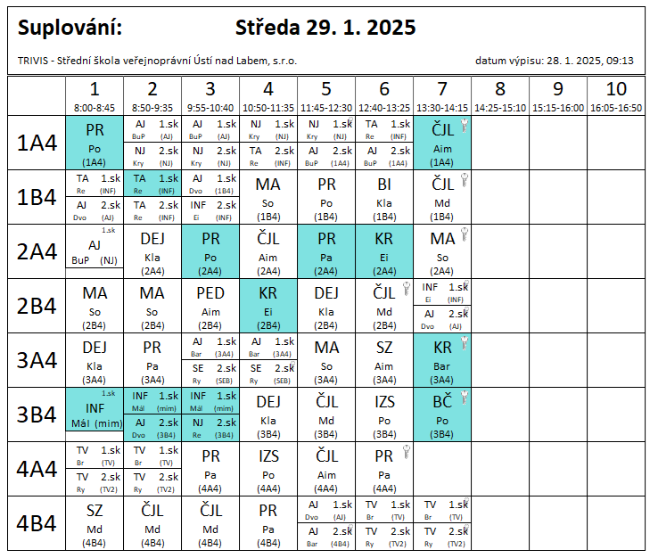

3B4 1.sk – 1.-3.hod – výuka nové informatiky v DDMUL Střekov - Málek